L'associazione “Il limone lunare”
per il ciclo “100 acque”
incontri e convivi di scambi e di saperi aperti al territorio
con la scuola primaria Garaventa - Gallo
presenta il libro

Come far passare un mammut attraverso una porta
(senza tirarla giù) con Alessandra Tagliavini e Giovanni Zoppoli

il giorno 19 maggio 2015
ore 16.30 – 18.30
presso la biblioteca Don Gallo
Salita Del Prione

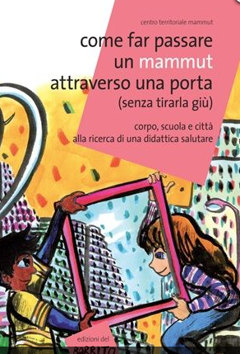
In un momento difficile per la salute di ambiente, scuola e sociale, una decina di insegnanti, genitori ed educatori percorre vie nuove alla ricerca dell'equilibrio perduto. Scansando le sirene del marketing (industria per l'infanzia, new age, facebookpatia, guru e persecutori vari) il pugno di avventurieri scopre e racconta in questo volume vie nuove di liberazione dai banchi per adulti e bambini. Fornendo una fotografia lucida e aggiornata sullo stato di salute di scuole e spazi pubblici.
L'archetipo della porta e suoi mille miti, utilizzati come sfondo integratore dell'intervento, smuove le porte del carcere, dell'aula, dei campi rom e più in generale di quelle tra due città. Con risultati sorprendenti anche dal punto di vista quantitativo, ad esempio con un incremento di frequenza scolastica fino al 90% nelle classi con maggiore difficoltà. Prende così forma la possibilità di una scuola migliore per tutti, a partire proprio da una delle periferie più stigmatizzate d'Italia. Rafforzando l'idea di una didattica capace di incidere sugli acciacchi di natura e spazi pubblici urbani.
Queste le 336 pagine di “Come far passare un Mammut attraverso una porta”, frutto della scrittura collettiva tra alunni e maestri di Scampia e dell'area nord di Napoli e dense di “prove”, spunti teorici e indicazioni pratiche sulle possibilità di una didattica salutare oggi. Pagine arricchite dalle illustrazioni d'autore di Luca Dalisi, con il contributo di insegnanti e educatori di altre regioni italiane come Franco Lorenzoni della Casa Laboratorio Cenci, di docenti universitari come i pedagogisti Raniero Regni e Ivano Gamelli, di filosofi come Giuseppe Ferraro, di medici come Vincenzo Esposito, di psicoterapeuti come la studiosa di etnoclinica Giulia Valerio, di artisti e architetti come Riccardo Dalisi e scrittori come Maurizio Braucci.

L'incontro è pensato come scambio e confronto di buone pratiche tra scuola e territorio.
Partecipano rappresentanti di alcune scuole di diverso ordine e grado, di realtà attive sul territorio genovese.

Il “Centro Ricerche Mammut” - www.mammutnapoli.org - è nato a Napoli nel 2007 dall'esperienza del Centro Territoriale a Scampia e dell’Associazione di promozione sociale Compare a Scampia.
In questi anni il Mammut ha sviluppato una ricerca - azione articolata e complessa, dando vita a pubblicazioni e organizzazioni territoriali anche in altre regioni d’Italia. La ricerca Mammut intreccia pedagogia, urbanistica, teatro e arti figurative nel tentativo di sperimentare forme di socialità e convivialità valide nel nostro tempo, attivando le persone alla partecipazione.

5 petali - atelier di maieutica in ambito artistico sociale -
a cura dell'associaizone “Il limone lunare”
con il Centro di Sviluppo Creativo Danilo Dolci
Per contatti: Francesca Traverso, teatridicarta@gmail.com , cell.3384923122

